**1.0**

**MENGANALISIS MASALAH**

## ASPEK 1.1 : PENYATAAN MASALAH

• Harga dan spesifikasi jam tangan selalunya dipamerkan pada risalah/katalog

Yang terdapat di kedai menjual jam tangan.

• Penyebaran maklumat secara manual seperti ini menyebabkan pembeli sukar untuk membuat pemilihan dan menyebabkan masa proses pembelian menjadi lama.

• Pembeli sering terpengaruh dengan pujukan jurujual untuk membeli barangan

• Pemilihan produk secara manual dan bersemuka akan lebih menyukarkan dimana pembeli akan dipujuk oleh penjual untuk membeli produk diluar budjet asal

## ASPEK 1.2 : OBJEKTIF

• Memudahkan pembeli untuk membuat pilihan barangan tanpa perlu ke kedai

Jam tangan tersebut.

• Pembeli dapat membandingkan harga dan spesifikasi sendiri dirumah tanpa perlu

ke kedai jam tangan dan proses pembelian akan menjadi semakin cepat.

• Pihak peniaga boleh menambah produk kedalam sistem bila-bila masa tanpa

sebarang masalah pencetakan semula lagi.

• memaparkan produk mengikut kriteria jenama dan julat harga

• merekod maklumat produk dengan lebih teliti

• menyediakan pilihan kepada pengguna untuk memilih jenis dan kualiti jam tangan

## ASPEK 1.3 : SKOP

• Sistem jualan jam tangan ini dapat digunakan untuk membandingkan jam tangan yang berlainan jenama sahaja.

• Sistem ini dapat membandingkan harga, jenama dan kualiti jam tangan sahaja

• Sistem ini hanya dapat memaparkan produk jam tangan mengikut kriteria senarai jenama dan julat harga barangan

• Sistem ini hanya untuk membandingkan spesifikasi jam tangan sahaja. Bukan untuk melaksanakan proses pembelian secara atas talian

• Sistem ini hanya dapat memudahkan pembeli memilih produk jam tangan sahaja

## ASPEK 1.4 : KUMPULAN SASARAN

Pentadbir sistem – staff / pekerja kedai telefon

Pengguna biasa – pembeli

## ASPEK 1.5 : MENILAI SISTEM SEDIA ADA

Kelebihan sistem manual

- Tidak memerlukan kos pembangunan yang tinggi

- Risalah/katalog harga boleh digunakan tanpa memerlukan capaian internet

Kelemahan sistem manual

- Sukar untuk menambah barangan(jam tangan). Perlu mencetak semula.

- Proses pembelian akan menjadi semakin lambat kerana pembeli baru membuat

pemilihan di kedai jam tangan

Justifikasi

- Memudahkan pembeli untuk membuat pemilihan jam tangan sebelum membelinya agar tidak mendatangkan implikasi yang negatif kepada pembeli

Nama Sistem

Sistem Pemilihan Imwatch Store (IWS)

## ASPEK 1.6 : TEMPOH PROJEK

## 

**2.0**

**MEREKABENTUK PENYELESAIAN**

## ASPEK 2.1 : ALGORITMA

2.1.1 Algoritma bagi keseluruhan sistem

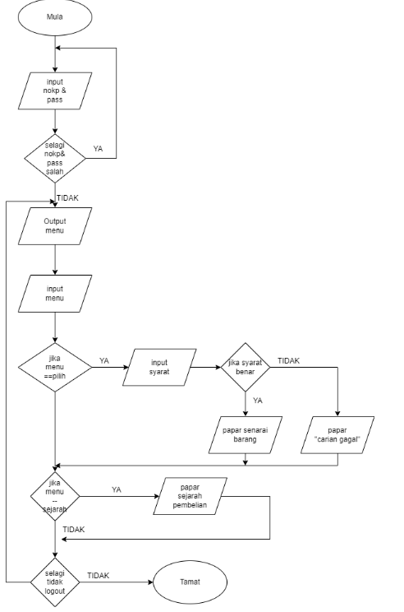

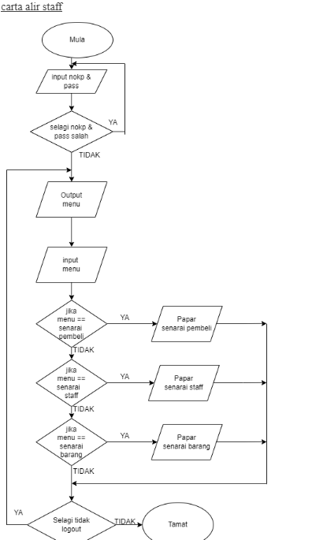

## ASPEK 2.2 : GAMBAR RAJAH PERHUBUNGAN ENTITI (ERD)

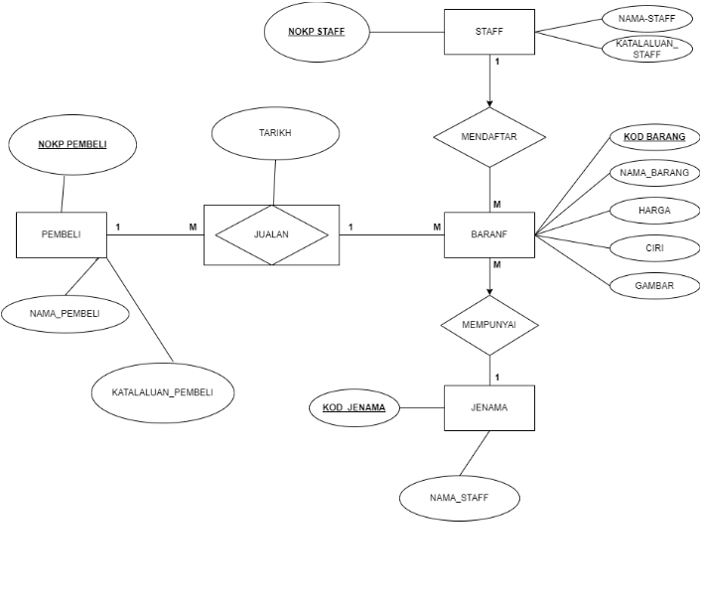

## ASPEK 2.3 : PENORMALAN

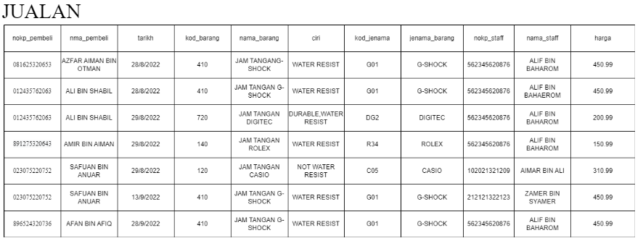

Bentuk Penormalan 0NF

Jadual barang berada pada 0NF. Jadual barang dikatakan berada pada 0NF kerana jadual

tersebut belum mempunyai kunci. Walaupun jadual tersebut telah berada dalam keadaan

atomik, tetapi jadual tersebut masih berada pada 0NF kerana tidak mempunyai kunci

primer.

Jadual barang perlu ditukarkan kepada 1NF.

skema hubungan 0NF

BARANG (kod_barang , nama_barang, kod_jenama, nama_jenama, harga, ram,

nokp_staff, nama_staff,harga)

**Bentuk Penormalan 1NF**

Untuk menukarkan jadual barang kepada 1NF, perkara penting yang perlu dilakukan adalah menentukan atribut kunci primer bagi jadual tersebut. Atribut kunci primer adalah atribut / medan yang mana ianya digunakan untuk membezakan setiap rekod yang ada. Ciri-ciri kunci primer adalah unik(data tidak sama), stabil(data tidak berubah-ubah), tidak bersifat null dan minimal(gabungan atribut paling pendek). Setiap atribut / medan pada jadual boleh jadi kunci, tetapi pemilihan hendaklah berpandukan kepada 4 ciri yang telah dinyatakan tadi.Analisis untuk mencari kunci medan tunggal.

nokp_pembeli-data berulang dan tidak unik

nama_pembeli-data berkemungkinan sama di masa hadapan

tarikh-data tidak unik

kod_barang-data tidak unik

nama_barang-data tidak unik

ciri-data tidak unik

kod_jenama-data tidak unik

jenama_barang-data tidak unik

nokp_staff-data tidak unik

nama_staff-data berkemungkinan sama di masa hadapan

harga-data tidak unik

Berdasarkan analisa di atas, didapati bahawa tiada medan tunggal yang boleh dijadikan

kunci.maka proses seterusnya adalah dengan menggabungkan medan-medan yang sesuai bagi dijadikan kunci.jadual pengujian kunci

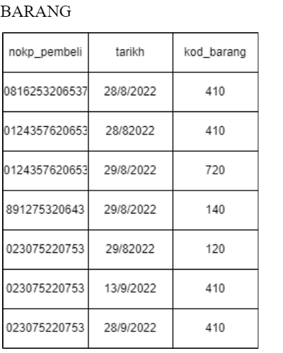

Bedasarkan jadual pengujian kunci,didapati gabungan diantara medan nokp_pembeli,tarikh dan kod_barang boleh membezakan setiap rekod yang ada.jadi gabungan ini sudah cukup untuk menjadi kunci bagi jadual.gabungan ini juga dikenali dengan nama kunci komposit

JUALAN

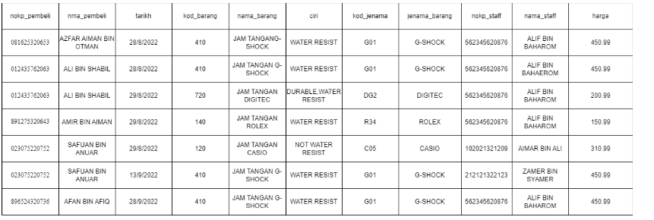

skema hubungan INF

JUALAN (nokp_pembeli<KP>,nama_pembeli,tarikh<KP>,kod_barang<KP>,nama_barang,ciri,kod_jenama,jenama_barang,nokp_staff,nama_staff,harga)

Isu yang timbul di 1NF

.berkemungkinan terdapatnya keberangtungan fungsi separa keberangtungan fungsi transitif

.terdapat anomali sisipan,anomali kemaskini dan anomali hapusan

jadi jadual perlu ditukarkan kepada bentuk 2NF

**Bentuk penormalan 2NF**

syarat penukaran 1NF kepada 2NF

.jadual barang telah berada pada 1NF.maksudnya jadual jualan telah ditetapkan dengan artibut kunci primernya.

Objektif penukaran 1NF kepada 2NF

.menghapuskan keberagtungan fungsi separa dengan cara memastikan jadual.

.keberangtungan fungsi separa bermaksud apabila sesuatu artibut bukan kunci bergantung kepada salah satu kunci sahaja

Analisis

JUALAN

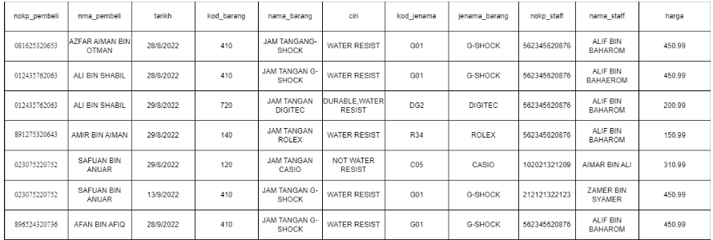

Berdasarkan jadual jualan di 1NF ,analisis kepada jadual perlu dilaksanakan bagi menentukan kebergantungan fungsi

Kebergantungan fungsi separa yang wujud pada jadual adalah.

Nokp_pembeli→nama_pembeli

Kod_barang→nama_barang,ciri,kod_jenama,jenama_barang,nokp_staff dan nama_staff,harga

Kebergantungan fumgsi separa boleh dinyatakan seperti rajah kebergantungan fungsi dibawah.

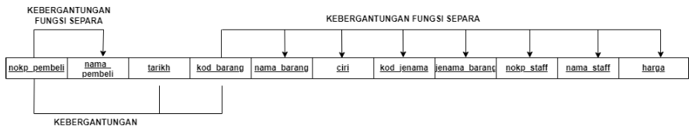

Bagi menghapuskan kebergantungan fungsi separa, proses memecahkan jacual perlu dilakukan. Atribut yang terlibat adalah.

Nokp_pembeli dan nama_ pembeli dikeluarkan dari jadual jualan untuk membentuk jadual baru iaitu pembeli dimana nokp _pembeli akan menjadi kunci primer. Nokp _pembeli di jadual jualan akan menjadi <KPKA>

Kod barang, nama_ barang, ciri, kod jenama, jenama barang, nokp_staff dan nama_ staff dikeluarkan dari jadual jualan untuk membentuk jadual baru iaitu barang dimana kod barang akan menjadi kunci primer. Kod barang di jadual jualan akan menjadi «KP>KA>

BARANG

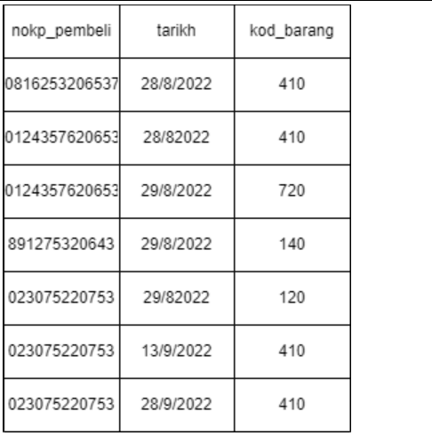

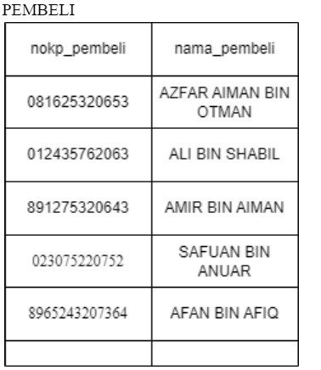

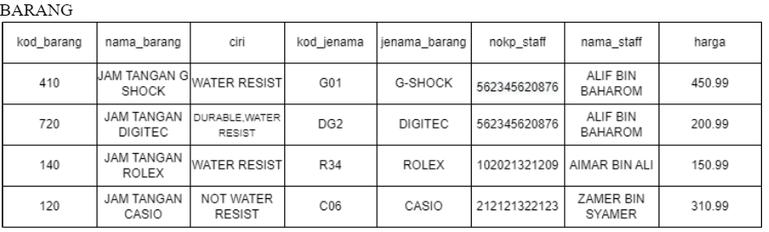

Skema hubungan 2NF

JUALAN (nokp_pembeli <KP>-KA›tarikh-KP>,kod _barang-KP>KA>)

PEMBELI (nokp_pembeli<KP>,nama_pembeli)

BARANG (kod_barang<KP>, nama_barang, ciri, kod _jenama, jenama_barang, nokp_staff

nama staff,harga)

Jadual kini telah berada di 2NF kerana jadual tidak lagi mempunyai kebergantungan fungsi

separa.

Isu yang timbul di 2NF

 . Berkemungkinan terdapatnya kebergantungan fungsi transitif.

  .Terdapat anomali sisipan, anomali kemaskini dan anomali hapusan

Jadi iadual perlu ditukarkan kepada bentuk 3NF

**Bentuk Penormalan 3NF**

Syarat penukaran 2NF kepada 3NF

• Jadual telah berada di 2NF. Maksudnya jadual telah mempunyai kunci primer, telah atomik dan tidak mempunyai kebergantungan fungsi separa.

Objektif penukaran 2NF kepada 3NF.

.Menghapuskan kebergantungan fungsi transitif dengan cara memecahkan jadual.

.Kebergantungan fungsi transitif berlaku apabila atribut bukan kunci bergantung kepada atribut

bukan kunci yang lain.

Analisis

Pada jadual barang, didapati terdapat banyak atribut bukan kunci. Maka analisis perlu dilakukan bagi menentukan kebergantungan fungsi transitif.

Kebergantungan fungsi transitif yang wujud pada jadual adalah.

kod_jenama - nama jenama

nokp_staff -> nama staf

kebergantungan fungsi boleh dinyatakan seperti rajah kebergantungan fungsi dibawah

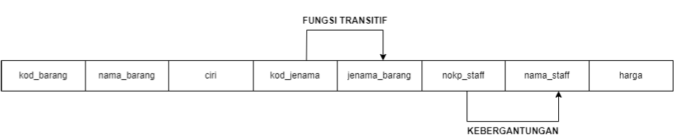

Berdasarkan rajah kebergantungan fungsi tersebut, maka jadual perlu dipecahkan bagi menghapuskan kebergantungan fungsi transitif.

Kod jenama dan nama jenama akan dimasukkan kedalam jadual baru (jenama) dengan menjadikan kod _jenama sebagai kunci primer. Kod jenama ditinggalkan di jadual barang sebagai kunci asing

nokp_staff dan nama_ staff akan dimasukkan kedalam jadual baru (staff) dengan menjadikan nokp_staff sebagai kunci. nokp _staff ditinggalkan di jadual barang sebagai

kunci asing

**JUALAN**

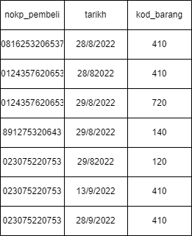

**PEMBELI**

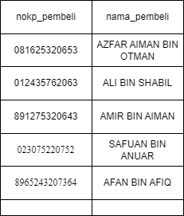

**JENAMA**

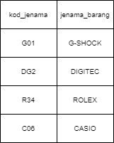

**BARANG**

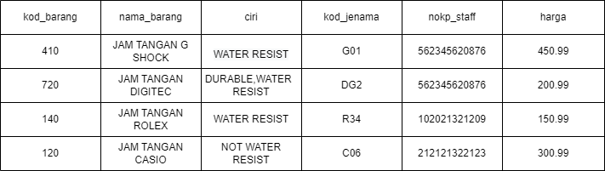

**STAFF**

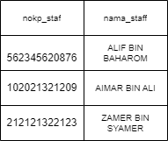

Skema Hubungan 3NF

JUALAN (nokp _pembeli <KP>-KA3tarikh «40», kod_barang-KP>KA>)

PEMBELI (nokp_pembeli<KP>,nama_pembeli)

BARANG (kod barang<KP>, nama barang, kod jenama «<KA>, harga, ciri,

nokp_staff «KA>)

SENAMA (kod_jenama <KP>, nama_jenama )

STAFF (nokp_staff <KP> , nama_staff)

Pada peringkat ini, jadual telah berada pada peringkat 3NF kerana telah mempunyai kunci

primer, telah atomik, bebas kebergantungan fungsi separa dan bebas kebergantungan

fungsi transitif.

Akan tetapi ianya masih belum cukup untuk kita menggunakan skema hubungan 3NF

untuk menjadikan panduan pembinaan pangkalan data. Skema hubungan tersebut perlu

melalui fasa penambahbaikan bagi membolehkan ianya menjadi pangkalan data yang lebih

optimum dan stabil.

**Fasa Penambahbaikan**

Pada fasa ini, terdapat beberapa perkara yang boleh dilakukan.

1. Menambah jadual baru.

2. Menukar kunci komposit kepada kunci sorrugate

3. Menambah atau membuang medan yang difikirkan tidak perlu.

Menambah Medan.

Jadual staff tidak mempunyai medan katalaluan _staff dimana ianya amat diperlukan bagi

membolehkan staff untuk login. Maka medan/atribut katalaluan staff perlu di tambah

kedalam jadual staff.

STAFF (nokp_staff <KP>, nama_staff , katalaluan staff)

Menambah jadual baru.

skop sistem ini membolehkan pembeli untuk login dan membuat pilihan barangan. Maka

jadual pembeli juga perlu diwujudkan.

PEMBELI (nokp pembeli<KP≥, nama_pembeli, katalaluan_pembeli)

Maka terhasillah skema hubungan 3NF yang paling optimum dan boleh digunakan untuk

menghasilkan pangkalan data

**Skema Hubungan 3NF paling optimum.**

BARANG (kod _barang KP>, nama _barang, kod _jenama <KA>, harga, ciri,

nokp_staff <KA>)

JENAMA (kod_jenama <KP>, nama_jenama)

STAFF (nokp_staff <KP>, nama_staff, katalaluan_staff)

PEMBELI (nokp _pembeli <KP>, nama_pembeli, katalaluan_pembeli)

JUALAN

## ASPEK 2.4 : ANTARA MUKA INPUT/OUTPUT

2.4.1 Main Menu (Switchboard)

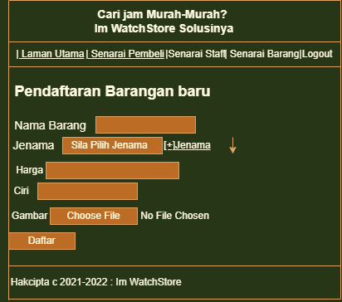

2.4.2 Borang

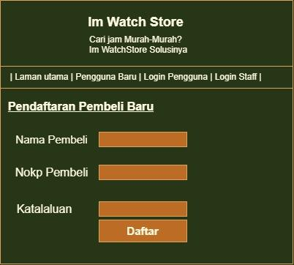

2.4.3 Laporan

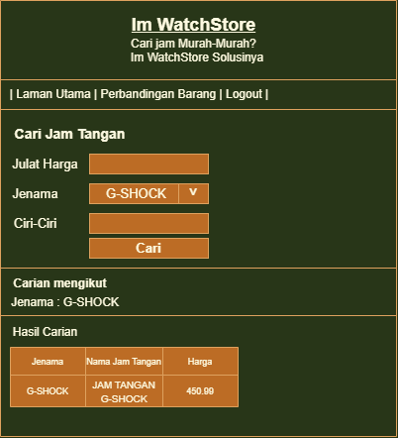

**3.0**

**MELAKSANAKAN PENYELESAIAN**

## ASPEK 3.1 : JADUAL

JENIS DATA BAGI JADUAL

3.1.1 Jadual Barang

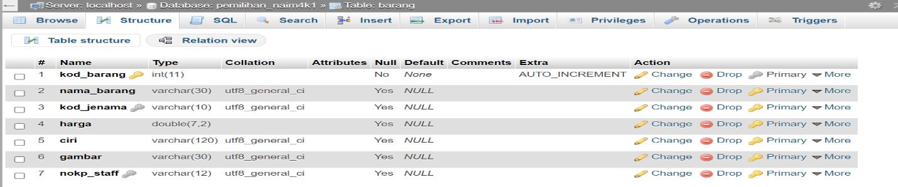

3.1.2 Jadual Jenama

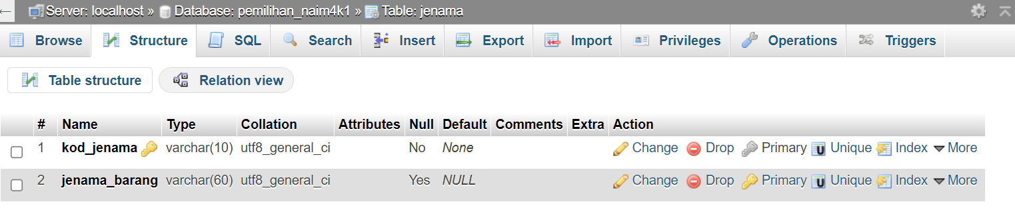

3.1.3 Jadual Jualan

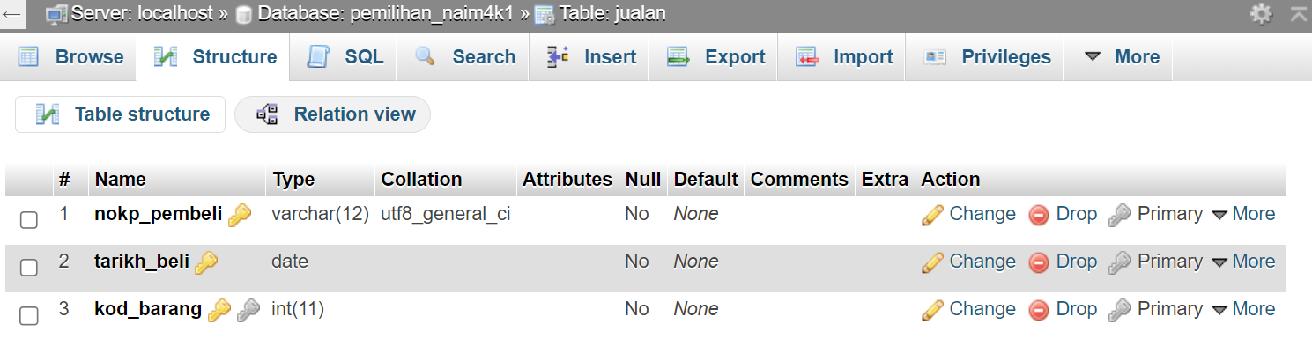

3.1.4 Jadual Pembeli

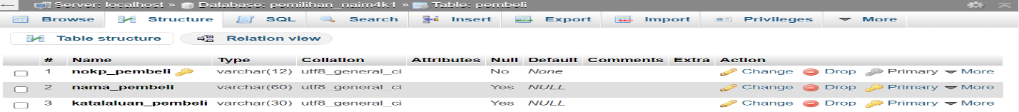

3.1.5 Jadual Staff

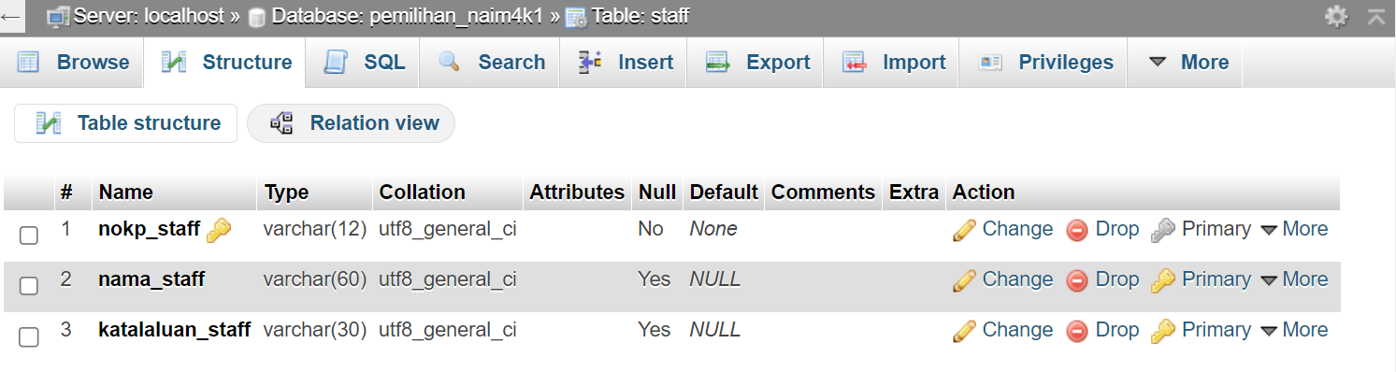

3.1.6 KUNCI PRIMER BAGI JADUAL

Jadual Barang

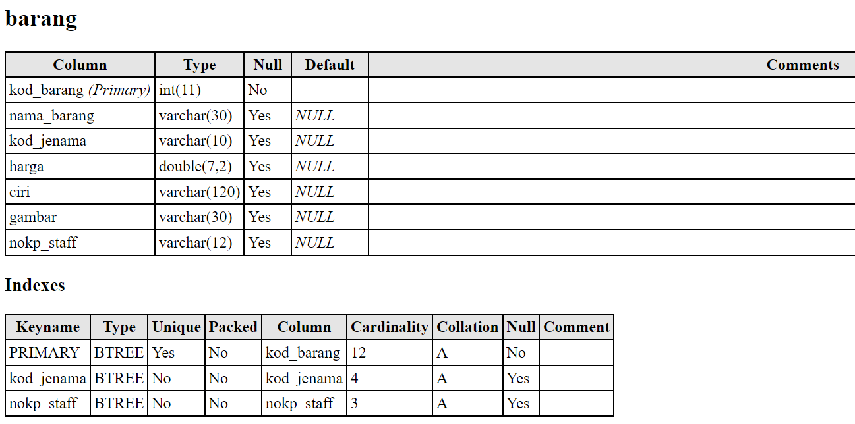

Kunci primer bagi jadual barang ialah: kod_barang

Jadual jenama

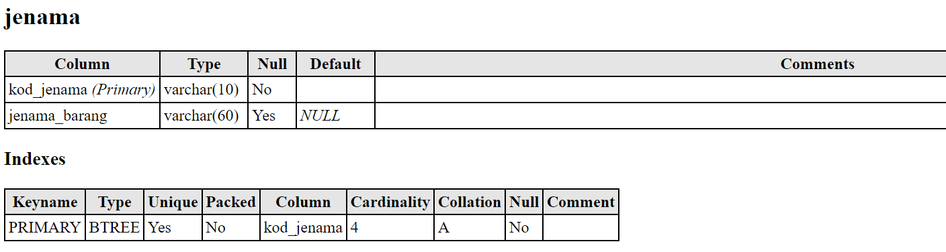

Kunci primer bagi jadual jenama ialah: kod_jenama

Jadual jualan

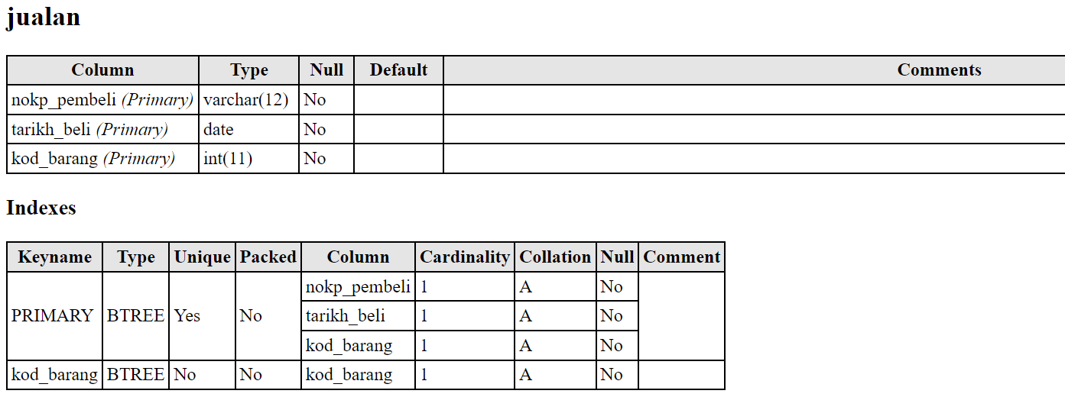

Kunci primer bagi jadual jualan ialah : nokp_pembeli,tarikh_beli,kod_barang

Jadual pembeli

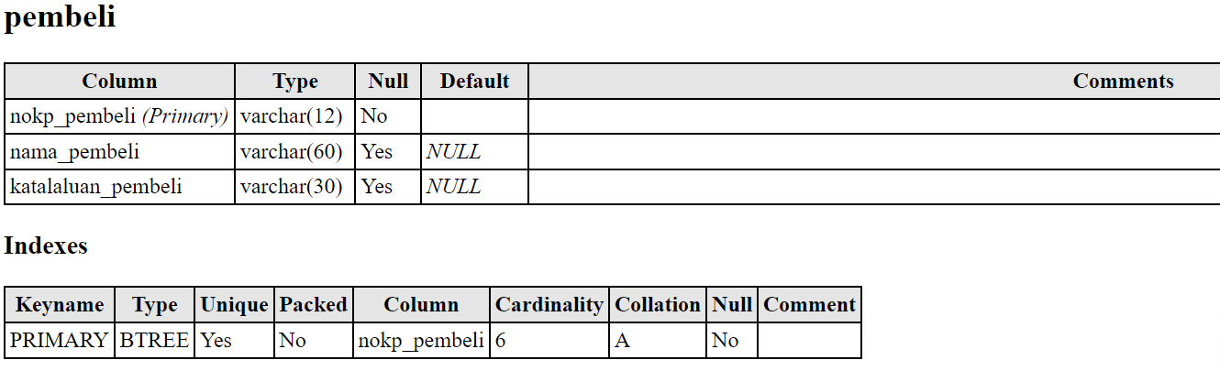

Kunci primer bagi jadual pembeli ialah : nokp_pembeli

Jadual tempahan

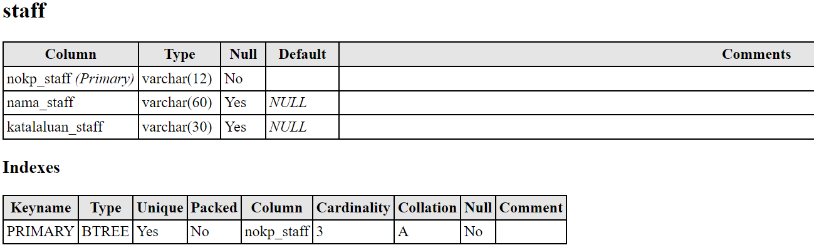

Kunci primer bagi jadual tempahan ialah : nokp_staff

3.1.7 SKEMA HUBUNGAN

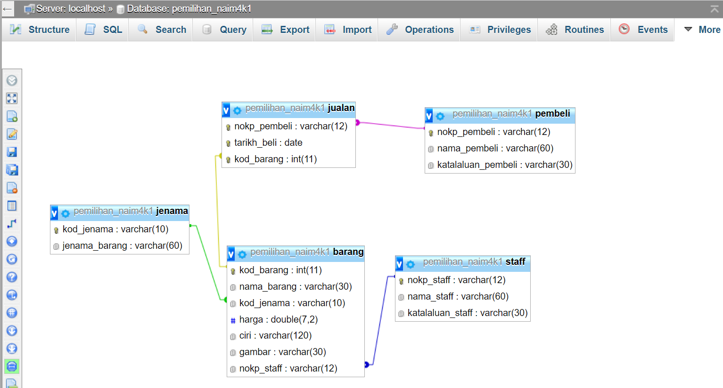

## ASPEK 3.2 : BORANG

3.2.1 Borang Pembeli

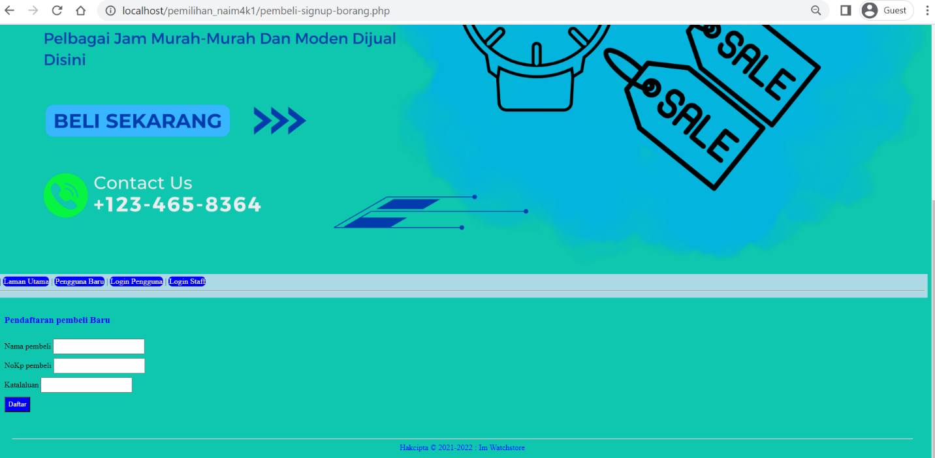

3.2.2 Borang Staf

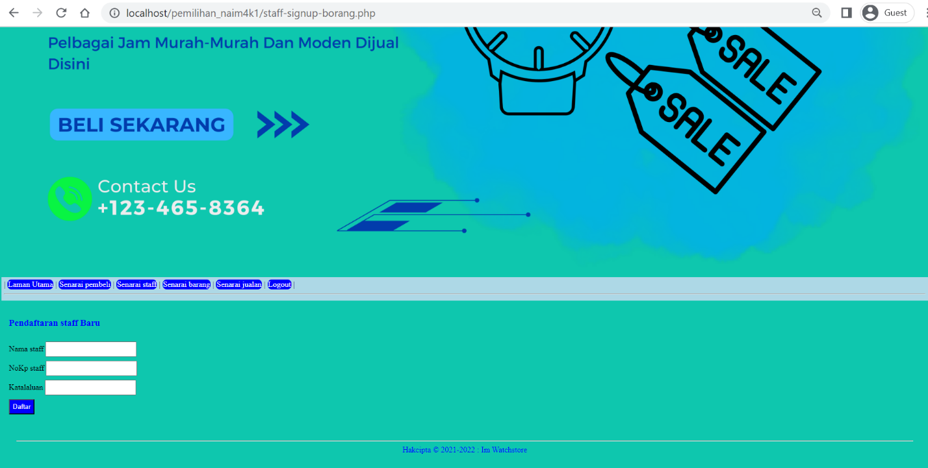

3.2.3 Borang Barang

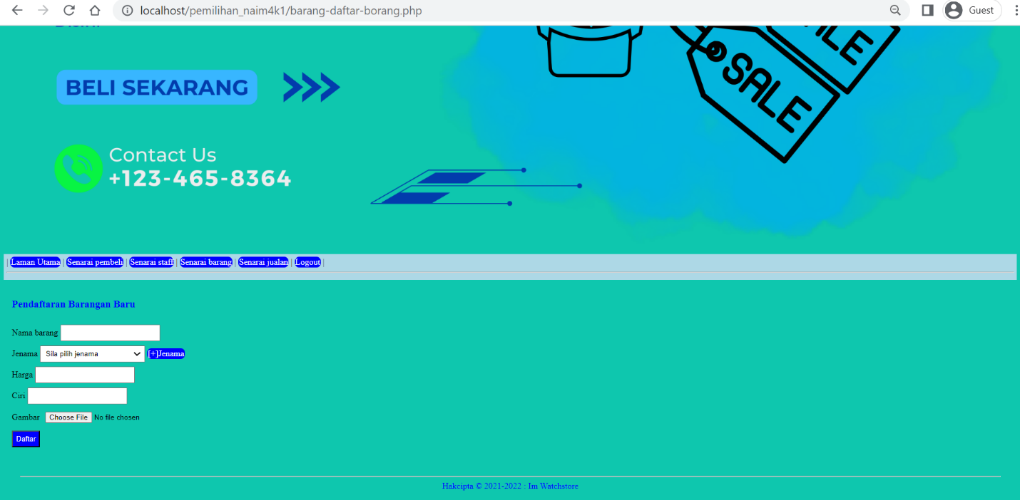

3.2.4 Borang jualan

Tiada Borang Khusus.Jadual jualan Menggunakan Data Dari Jadual Pembeli Dan Barang

3.2.5 Borang Jenama

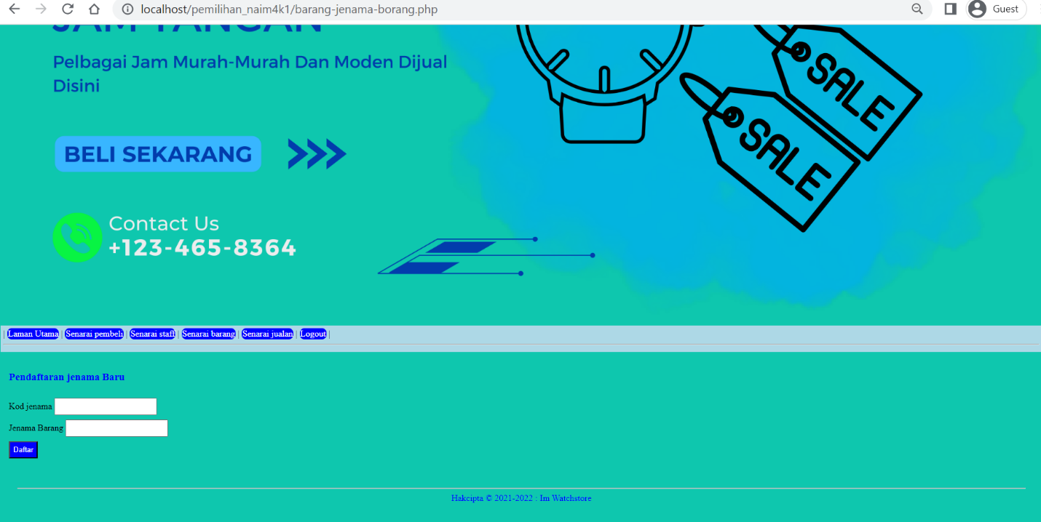

## ASPEK 3.3 : QUERY

3.3.1 Antara muka Query (Print Screen)

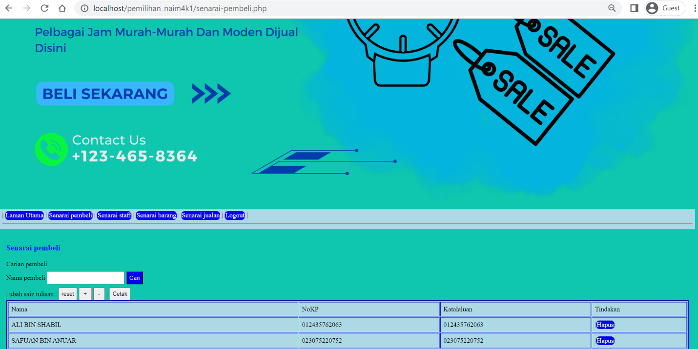

3.3.2 Atur cara Query (SQL Coding)

|  |
| --- |
| <?php  # memulakan fungsi session  session_start();  #memanggil fail header.php, connection.php dan guard-staff.php  include('header.php');  include('connection.php');  include('guard-staff.php');  ?>  <h3 >Senarai pembeli</h3>  <!-- Boarang carian nama pembeli -->  <form action='' method='POST'>  Carian pembeli <br>  Nama pembeli <input type='text' name='nama'>  <input type='submit' value='Cari'>  </form>  <!-- Memanggil fail butang-saiz bagi membolehkan pengguna mengubah saiz tulisan -->  <?php include('butang-saiz.php'); ?>  <!-- Header bagi jadual untuk memaparkan senarai pembeli -->  <table width='100%' border='1' id='saiz'>  <tr>  <td>Nama</td>  <td>NoKP</td>  <td>Katalaluan</td>  <td>Tindakan</td>  </tr>  <?php  # syarat tambahan yang akan dimasukkan dalam arahan(query) senarai pembeli  $tambahan="";  if(!empty($_POST['nama']))  {  $tambahan= "where nama_pembeli like '%".$_POST['nama']."%'";  }  # arahan query untuk mencari senarai nama pembeli  $arahan_papar="select* from pembeli $tambahan ";  # laksanakan arahan mencari data pembeli  $laksana = mysqli_query($condb,$arahan_papar);  # Mengambil data yang ditemui  while($m = mysqli_fetch_array($laksana))  {  # memaparkan senarai nama dalam jadual  echo"<tr>  <td>".$m['nama_pembeli']."</td>  <td>".$m['nokp_pembeli']."</td>  <td>".$m['katalaluan_pembeli']."</td> ";    # memaparkan navigasi untuk hapus data pembeli  echo"<td>    |<a href='pembeli-padam-proses.php?nokp=".$m['nokp_pembeli']."'  onClick=\"return confirm('Anda pasti anda ingin memadam data ini.')\">  Hapus</a>|    </td>  </tr>";  }  ?>  </table>  <?php include ('footer.php'); ?> |

## ASPEK 3.4 : LAPORAN

3.4.1 Antara muka Laporan (Print Screen)

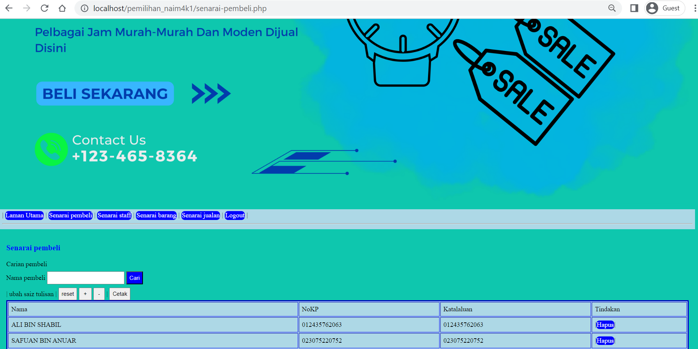

## ASPEK 3.5 : MENGEKOD

3.5.1 Atur cara Daftar Pengguna Baharu (Sign Up)

3.5.1.1 Antara muka Daftar Pengguna Baharu

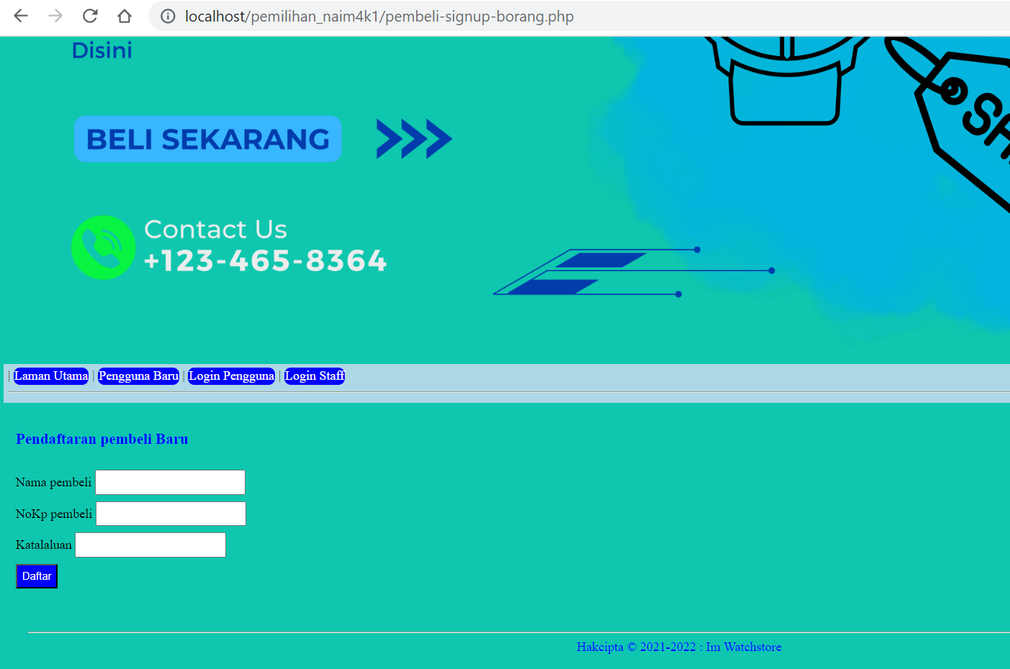

3.5.1.2 Atur Cara Daftar Pengguna Baharu (Coding)

Komen untuk Daftar Pengguna

|  |
| --- |
| <?php  # memulakan fungsi session  session_start();  # Memanggil fail header.php  include('header.php');  ?>  <!-- Tajuk antaramuka-->  <h3> Pendaftaran pembeli Baru </h3>  <!-- Borang Pendaftaran pembeli Baru-->  <form action = 'pembeli-signup-proses.php' method = 'POST'>  Nama pembeli <input type ='text' name ='nama' required> <br>  NoKp pembeli <input type ='text' name ='nokp' required> <br>  Katalaluan <input type ='password' name ='katalaluan' required> <br>  <input type ='submit' value='Daftar'>  </form>  <?php include ('footer.php');?> |

3.5.2 Atur cara Log Masuk (Log In)

3.5.2.1 Antara muka Log Masuk

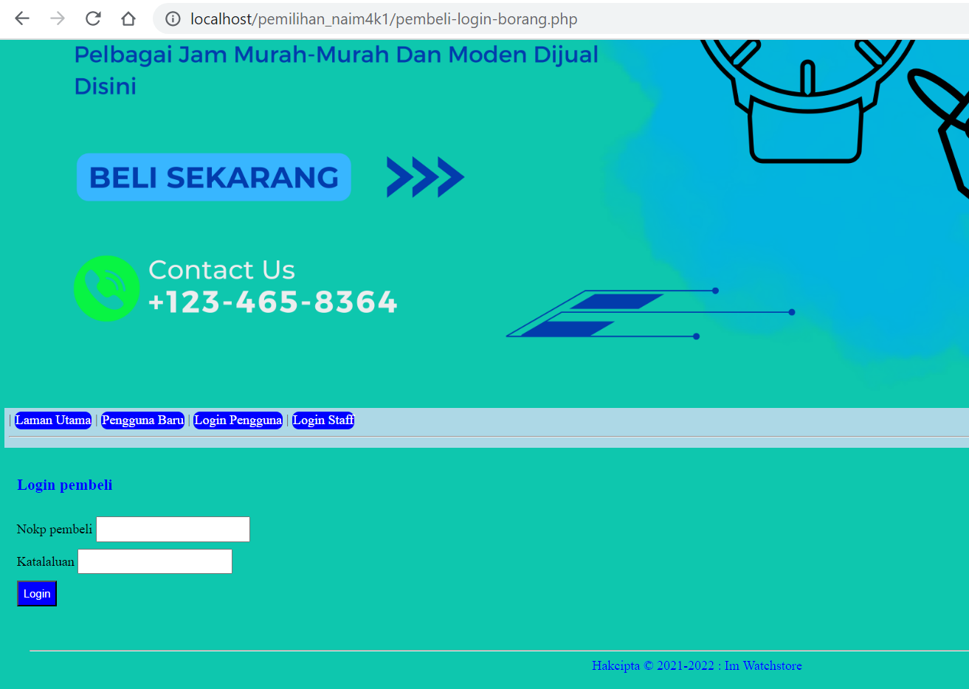

3.5.2.2 Atur Cara Log Masuk (Coding)

Komen untuk Log Masuk

|  |
| --- |
| <!-- Bahagian ini untuk log masuk pengguna -->  <body>  <center>  <fieldset style = "width: 500px; margin: 0px auto;">  <legend><h2>Log Masuk Pengguna</h2></legend>  <button onclick="document.getElementById('id01').style.display='block'" style="width:auto;">Tekan untuk Log Masuk</button>  <div id="id01" class="modal">    <form class="modal-content animate" action="index.php" method="post">  <div class="imgcontainer">  <span onclick="document.getElementById('id01').style.display='none'" class="close" title="Close Modal">&times;</span>  <img src="profiledefault.png" alt="Avatar" class="avatar">  </div>  <div class="container">  <label for="inputID"><b>ID Pengguna</b></label>  <input type="text" placeholder="Sila masukkan ID Pengguna anda" name="namapengguna" required>  <label for="inputPassword"><b>Katalaluan</b></label>  <input type="password" placeholder="Sila masukkan Katalaluan anda" name="katalaluan" id="inputPassword" required>    <button type="submit">Log Masuk</button>  </div>  <div class="container" style="background-color:#f1f1f1">  <center><button type="button" onclick="document.getElementById('id01').style.display='none'" class="cancelbtn">Batal</button></center>  </div>  </form>  </div>  <script>  // Get the modal  var modal = document.getElementById('id01');  // When the user clicks anywhere outside of the modal, close it  window.onclick = function(event) {  if (event.target == modal) {  modal.style.display = "none";  }  }  </script>  </fieldset>  </center>  </body> |

3.5.3 Atur cara Import Fail Pengguna

3.5.3.1 Antara muka Import Fail Pengguna

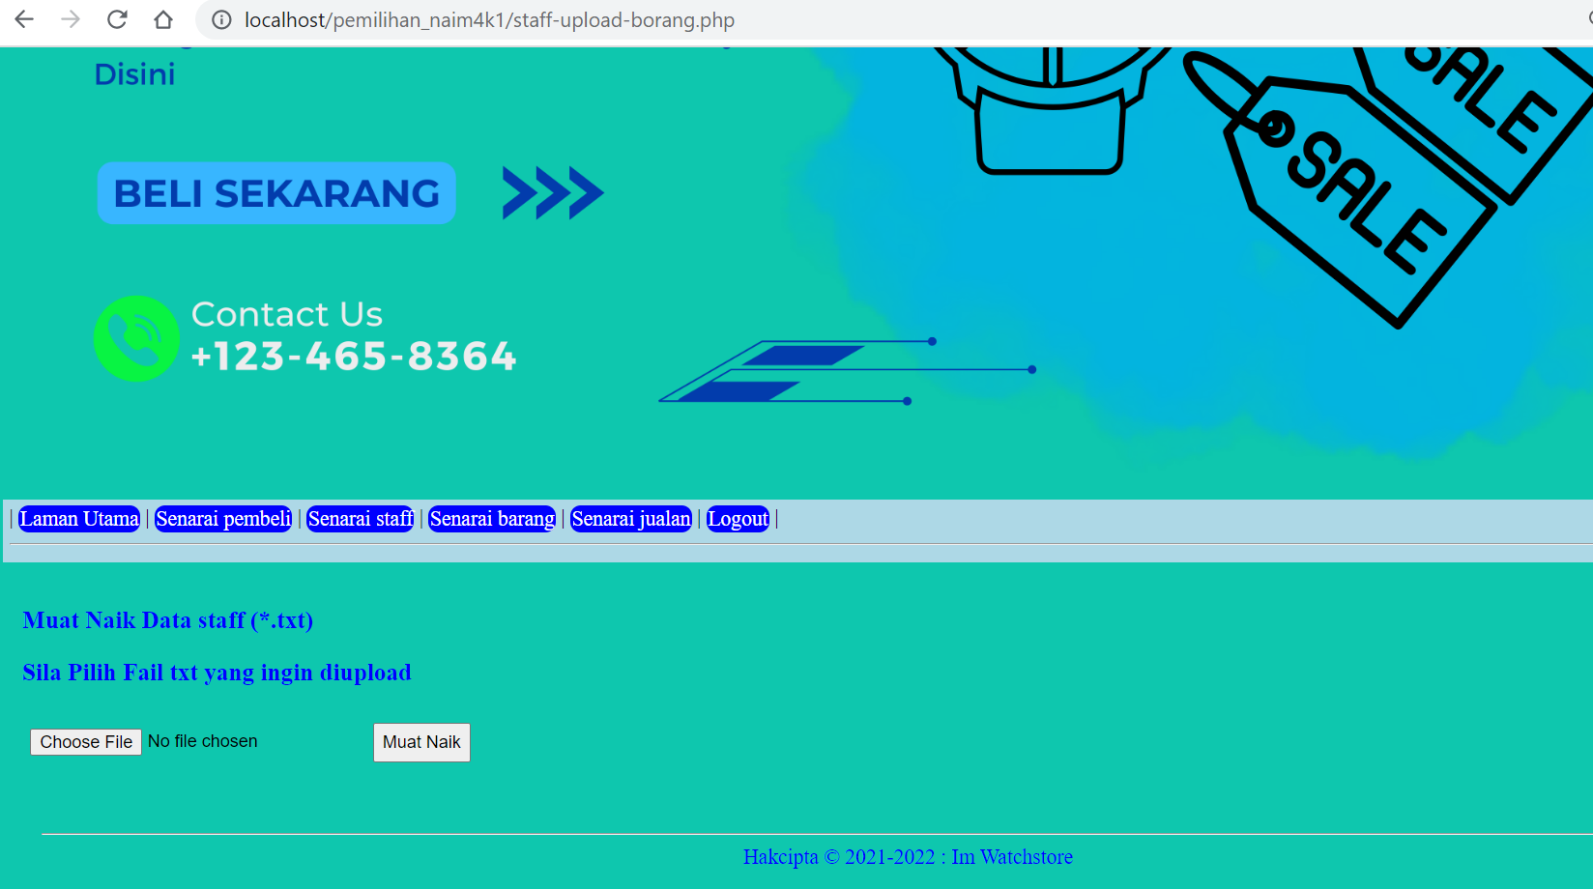

3.5.3.2 Atur Cara Import Fail Pengguna (Coding)

Komen untuk Import Fail

|  |
| --- |
| <!-- Bahagian ini untuk mengimport fail pengguna secara pukal -->  <html>  <center>  <h2><strong>IMPORT DATA LOG MASUK PENGGUNA SECARA PUKAL</strong></h2>  <body>  <label><h3><strong>Pilih lokasi fail CSV/Excel: </h3></strong></label>  <form action="importproses.php" method="POST"  name="upload_excel" enctype="multipart/form-data">  <input type="file" name="file" id="file" class="input-large"><br><br>  <button class="button" type="submit" id="submit" name="Import" >Muat Naik Fail</button>  </form>  </body>  </center>  </FIELDSET>  <?php require('footer.php'); ?>  </html> |

3.5.4 Atur cara Kotak Pop-Up

3.5.4.1 Kotak Pop-Up (Daftar Pengguna Baharu) (Sign up)

3.5.4.1.1 Antara muka Kotak Pop-Up (Sign up)

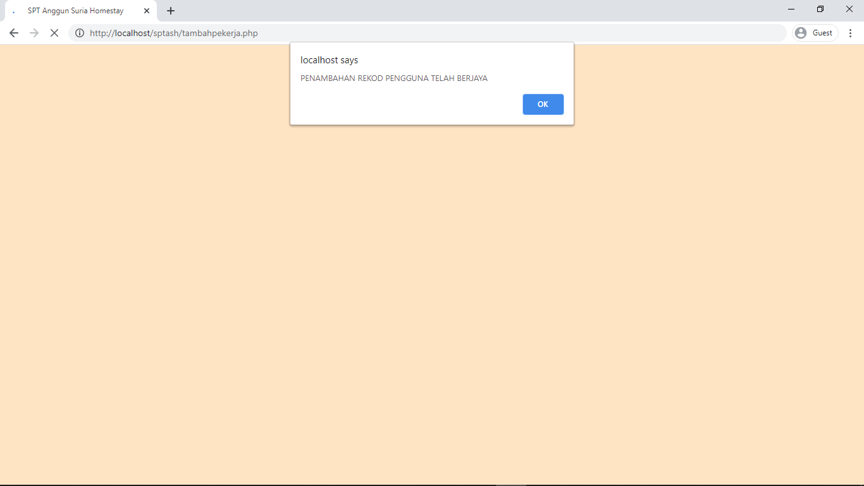

3.5.4.1.2 Atur Cara Kotak Pop-up (Sign up) (Coding)

Komen untuk Pop-up

|  |
| --- |
| //PAPAR MESEJ BERJAYA ATAU GAGAL SIMPAN REKOD BARU  if ($hasil) {  echo "<script>alert('PENAMBAHAN REKOD PENGGUNA TELAH BERJAYA');  window.location='pekerja.php'</script>";  } else {  echo "<script>alert('PENAMBAHAN REKOD PENGGUNA GAGAL!');  window.location='tambahpekerja.php'</script>";  } |

3.5.4.2 Kotak Pop-Up (Import Fail Data Pengguna )

3.5.4.2.1 Antara muka Kotak Pop-Up (Import Fail Data Pengguna)

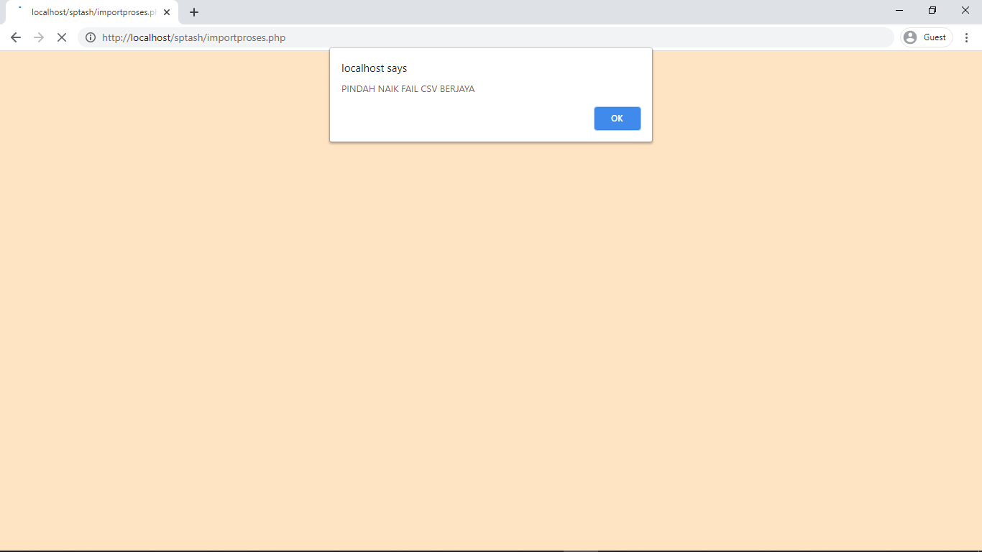

3.5.4.1.2 Atur Cara Kotak Pop-up (Import Fail Data Pengguna) (Coding)

Komen untuk Pop-up

|  |
| --- |
| //BAHAGIAN INI UNTUK MEMAPARKAN MESEJ POP-UP BAGI IMPORT FAIL  if(!isset($result)){  echo "<script type=\"text/javascript\">  alert(\"PINDAH NAIK FAIL CSV GAGAL\");  window.location = \"importpekerja.php\" </script>";  }  else {  echo "<script type=\"text/javascript\">  alert(\"PINDAH NAIK FAIL CSV BERJAYA\");  window.location = \"pekerja.php\"  </script>";  } |

3.5.5 Atur cara Capaian untuk Query (Drop Down Menu)

3.5.5.1 Antara muka Capaian untuk Query

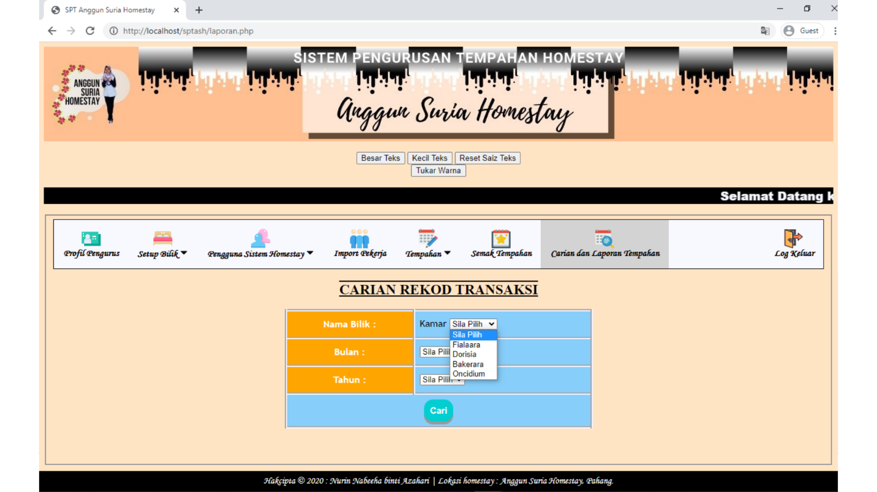

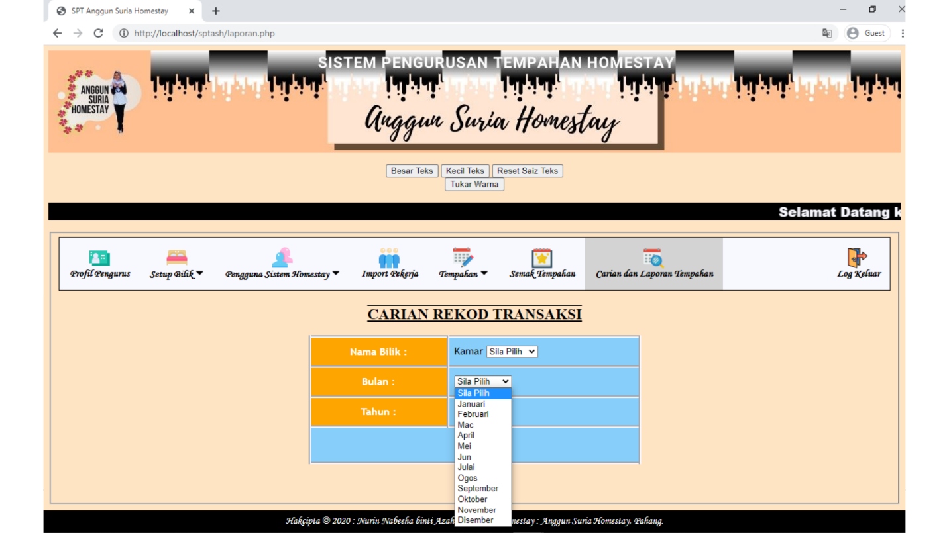

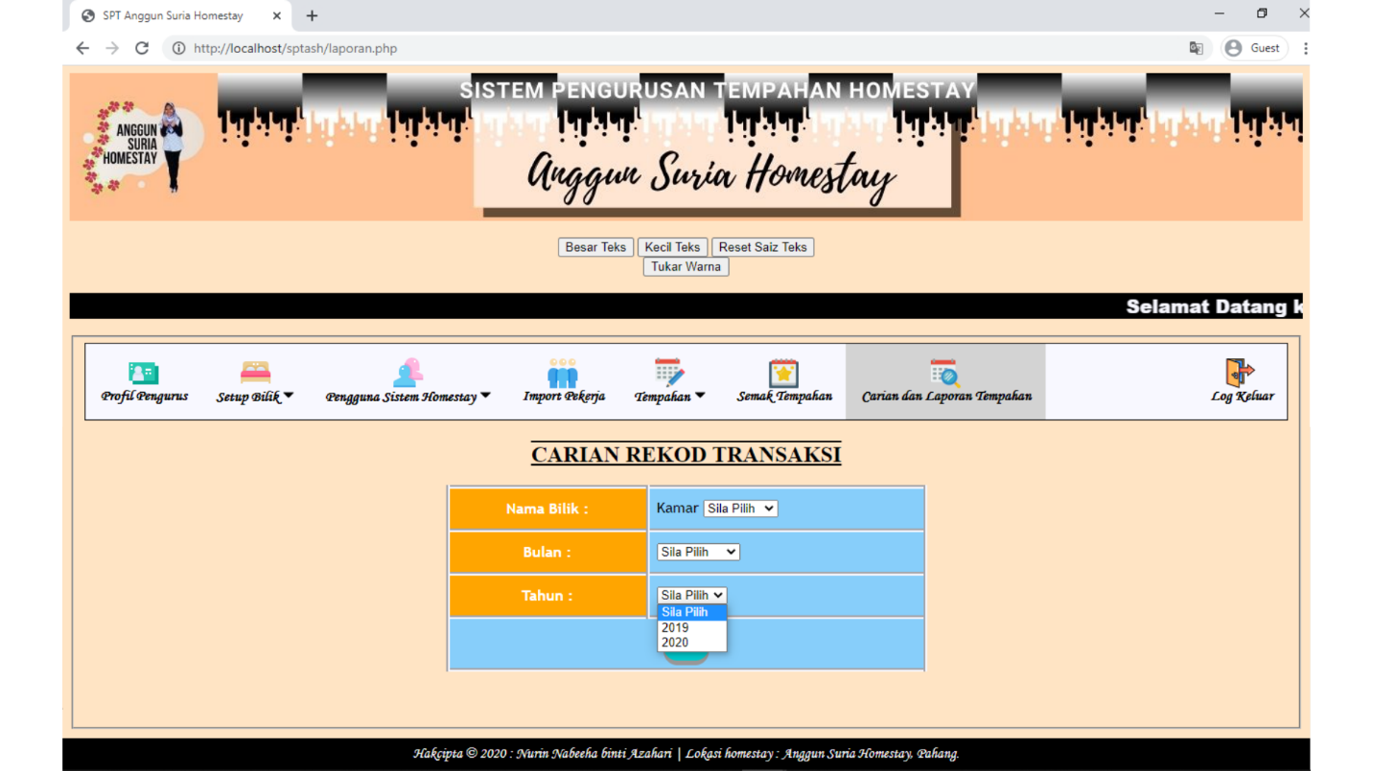

3.5.5.2 Atur cara Capaian untuk Query (Coding) – Drop Down

Komen bagi Drop Down Menu

Komen bagi Drop Down Menu

|  |
| --- |
| <body>  <table id="laporan">  <tr>  <th>Nama Bilik : </th>  <td>Kamar <label for="select"></label>  <select name="bilik">  <option value="-">Sila Pilih</option>  <!-- Bahagian ini untuk membuat carian bagi rekod transaksi mengikut bilik yang ditempah -->  <?php  $data2=mysqli_query($samb,"select * from kamar");  while ($info2=mysqli_fetch_array($data2))  {  echo " <option value='$info2[idbilik]'>$info2[kategoribilik]</option>";  }  ?>  </select></td>  </tr>    <!-- Bahagian ini untuk membuat carian bagi rekod transaksi mengikut bulan yang ditempah -->  <tr>  <th>Bulan : </th>  <td><select name="bulan" id="bulan">  <option value="-">Sila Pilih</option>  <option value="1">Januari</option>  <option value="2">Februari</option>  <option value="3">Mac</option>  <option value="4">April</option>  <option value="5">Mei</option>  <option value="6">Jun</option>  <option value="7">Julai</option>  <option value="8">Ogos</option>  <option value="9">September</option>  <option value="10">Oktober</option>  <option value="11">November</option>  <option value="12">Disember</option>  </select></td>  </tr>    <!-- Bahagian ini untuk membuat carian bagi rekod transaksi mengikut tahun yang ditempah -->  <tr>  <th>Tahun : </th>  <td><select name="tahun" id="tahun">  <option value="-">Sila Pilih</option>  <option>2019</option>  <option>2020</option>  </select></td>  </tr>  <tr>  <td align="middle" colspan="3"><button class="button" type="submit" name="button" id="button">Cari</button></td>  </tr>  </table>  </body> |

Komen bagi Drop Down Menu

3.5.6 Atur cara Papar / Cetak Output

3.5.6.1 Antara muka Papar Output

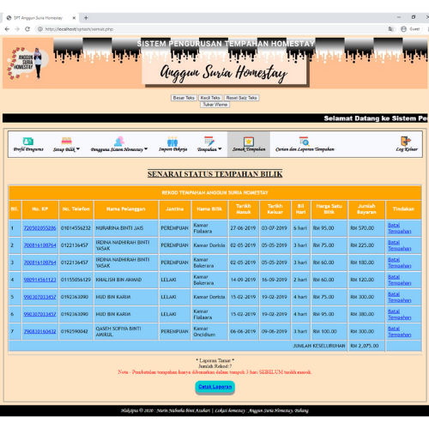

Paparan dalam bentuk senarai

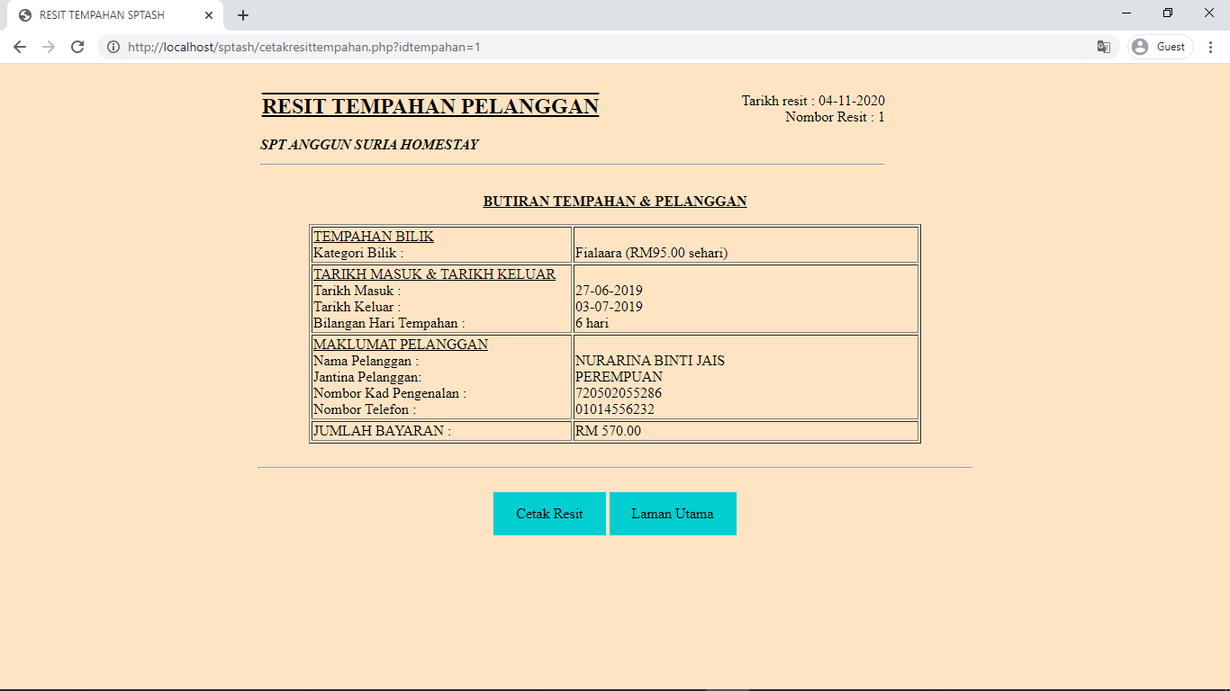

Paparan individu (untuk dicetak)

3.5.6.2 Atur cara Papar Output (Coding)

Komen untuk Cetak

|  |
| --- |
| <center><br>  <!-- Bahagian ini untuk memaparkan butang cetak -->  <a href="javascript:window.print()">Cetak Resit</a>  <a href="index2.php">Laman Utama</a></button>  </center> |

**4.0**

**MENGUJI DAN MENYAH RALAT**

## ASPEK 4.1 : RALAT SINTAKS

Sistem ini telah diuji dan bebas ralat sintaks.

## ASPEK 4.2 : RALAT LOGIK

**Jadual pelanggan**

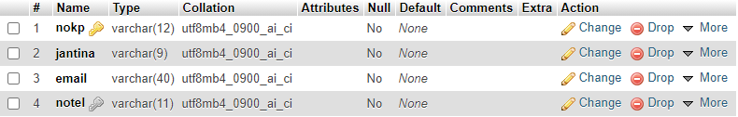

|  |  |  |  |
| --- | --- | --- | --- |
| **NAMA ITEM** | **NAMA MEDAN (nokp)** | **SAMPEL DATA** | **OUTPUT** |
| Jenis Data | Varchar | 030830160052 (12 digit) | 030830160052 (12 digit) |
| Had Bawah | Nilai Minima 12 | 0308301600 (10 digit) | Output: Bilangan digit No.KP mesti 12 digit. Nilai data minimum nokp yang dimasukkan ialah kurang daripada 12 digit. |
| Had  Atas | Nilai Maksima 12 | 03083016000524 (14 digit) | Output: Pastikan bilangan digit No.KP tidak melebihi 12 digit. Nilai data nokp yang dimasukkan ialah melebihi 12 digit. |

## ASPEK 4.3 : RALAT MASA LARIAN

Sistem ini telah diuji dan didapati bahawa sistem ini bebas daripada ralat masa larian.

**5.0**

**MENDOKUMENTASI**

## ASPEK 5.1 : DOKUMENTASI DALAMAN (KOMEN)

|  |
| --- |
| <!-- Bahagian ini merupakan atur cara bagi drop down menu bagi jantina pekerja -->  <tr>  <td><strong>Sila pilih Jantina Pekerja:</strong></td><br>  <td><select name="jantinapengguna" id="jantinapengguna">  <option value="-">-- Sila Pilih --</option>  <option value="PEREMPUAN">PEREMPUAN</option>  <option value="LELAKI">LELAKI</option>  </select></td>  </tr><br><br> |

PETUNJUK : komen

## ASPEK 5.2 : DOKUMENTASI LUARAN (MANUAL PENGGUNA)

1. Memulakan Sistem
2. Setelah membuka komputer riba, klik pada pelayar web Google Chrome ataupun apa-apa pelayar web yang lain seperti Microsoft Edge/Internet Explorer, Mozilla Firefox dan lain-lain yang terdapat pada bar tugas (taskbar) ataupun desktop komputer riba untuk membukanya seperti rajah di bawah.

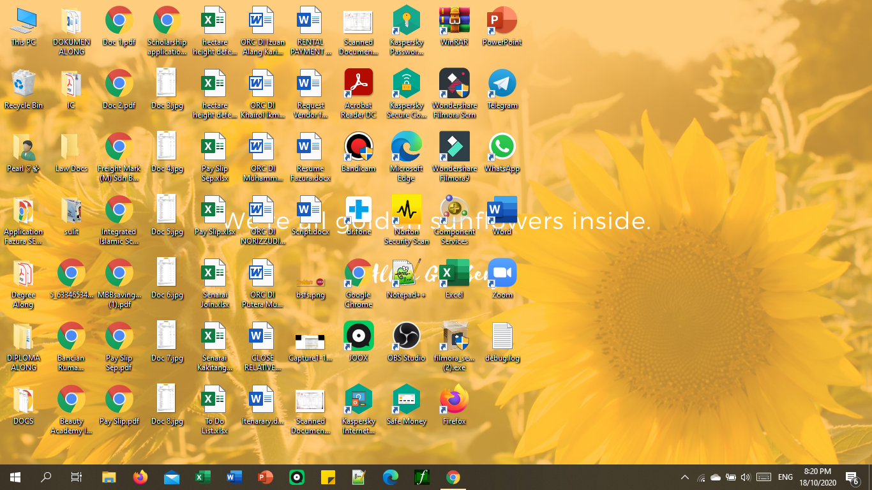

1. Setelah membuka pelayar web tersebut, taip *localhost/sptash* pada bar carian yang terdapat di atas pelayar web (seperti rajah di bawah) dan tekan butang enter.

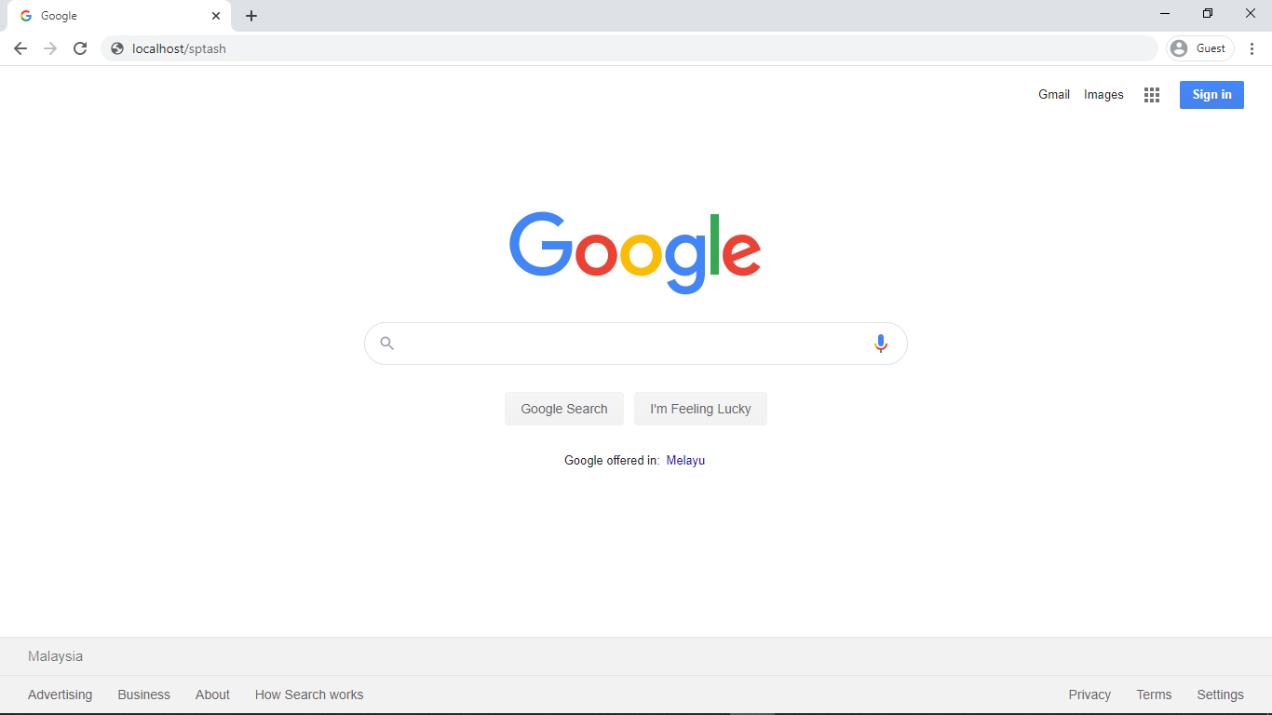

1. Jika anda mendapat paparan seperti rajah di bawah, tahniah! Anda sedang berada di laman web Sistem Pengurusan Tempahan Anggun Suria Homestay (SPTASH).

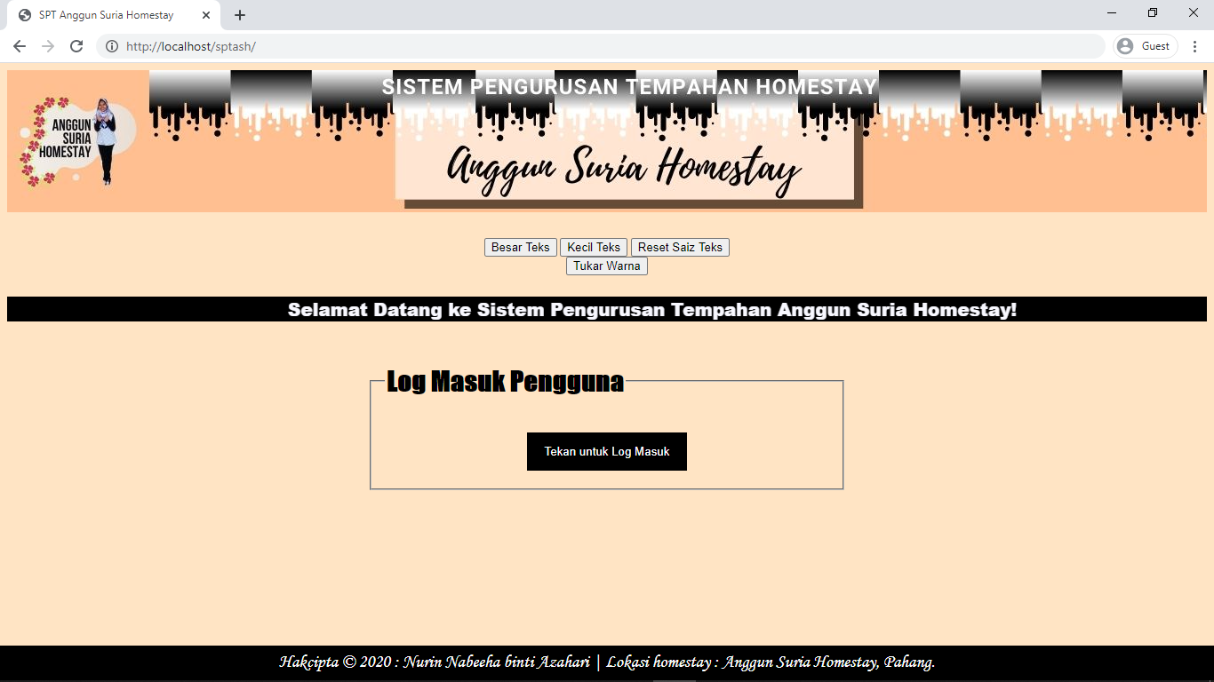

1. Jika anda merupakan pengguna berdaftar bagi menggunakan sistem ini, klik pada butang “Tekan untuk Log Masuk” untuk log masuk ke sistem. Anda akan dibawa kepada paparan log masuk seperti rajah di bawah. Masukkan ID Pengguna dan Katalaluan anda dan tekan butang “Log Masuk” atau butang enter.

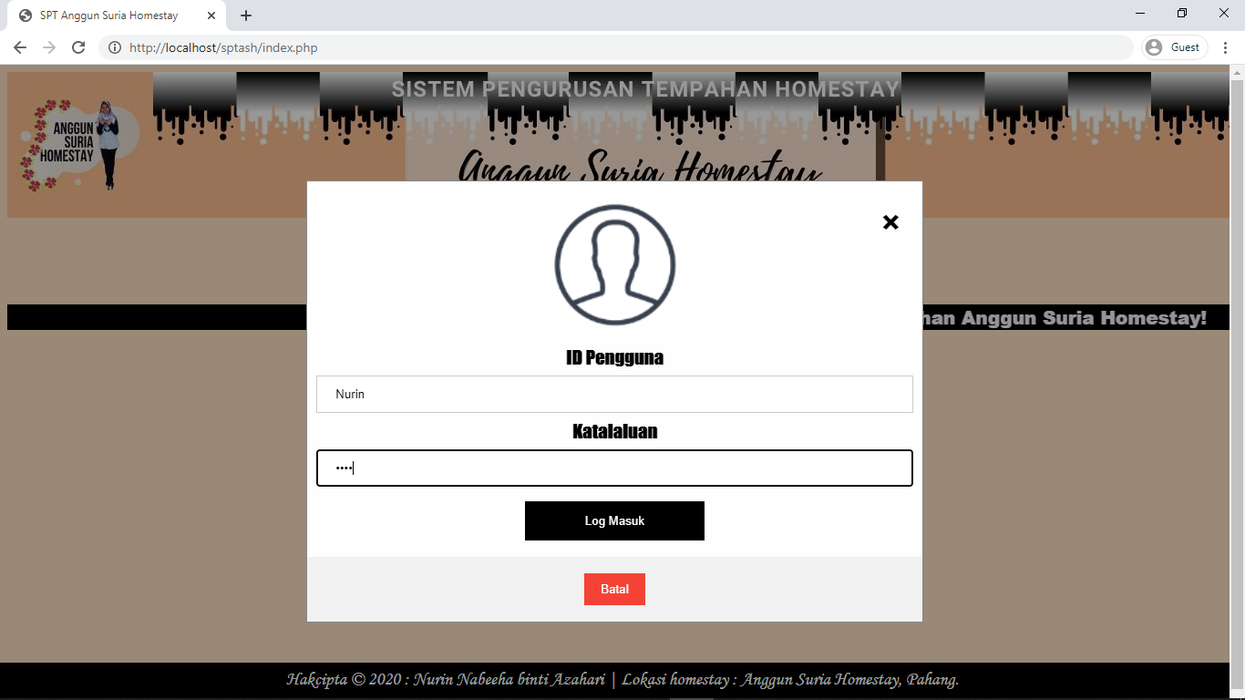

1. Setelah log masuk, anda akan dibawa kepada laman utama sistem. Di sini, anda boleh mula untuk menggunakan sistem ini dengan menekan mana-mana butang yang terdapat pada navigasi bar di dalam laman web mengikut keperluan anda.

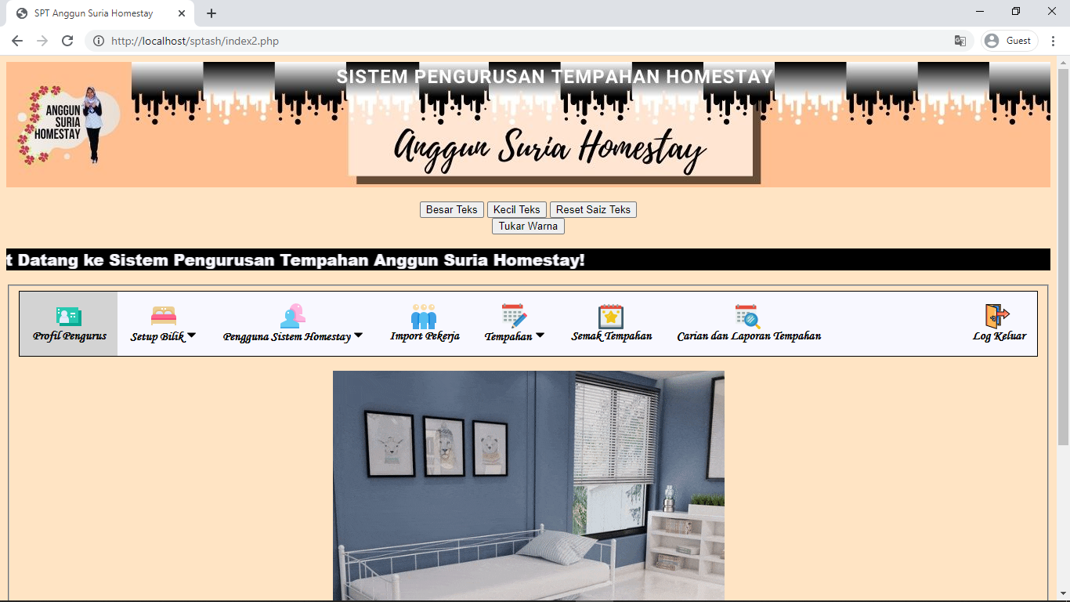

1. Pendaftaran Pengguna Baharu
2. Gerakkan kursor pada butang “Pengguna Sistem Homestay” dan Drop Down menu akan terpapar. Kemudian, klik pada butang “Tambah Pengguna” untuk mula proses mendaftar pengguna baharu. Anda akan dibawa kepada “BORANG PENAMBAHAN PENGGUNA BAHARU” seperti rajah di bawah.

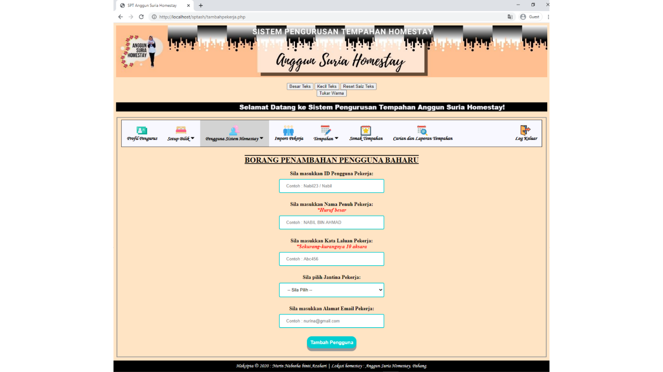

1. Sila masukkan maklumat yang diminta oleh borang tersebut seperti rajah di bawah. Pastikan maklumat yang dimasukkan mengikut format yang betul. Klik pada butang “Tambah Pengguna” setelah selesai memasukkan semua maklumat.

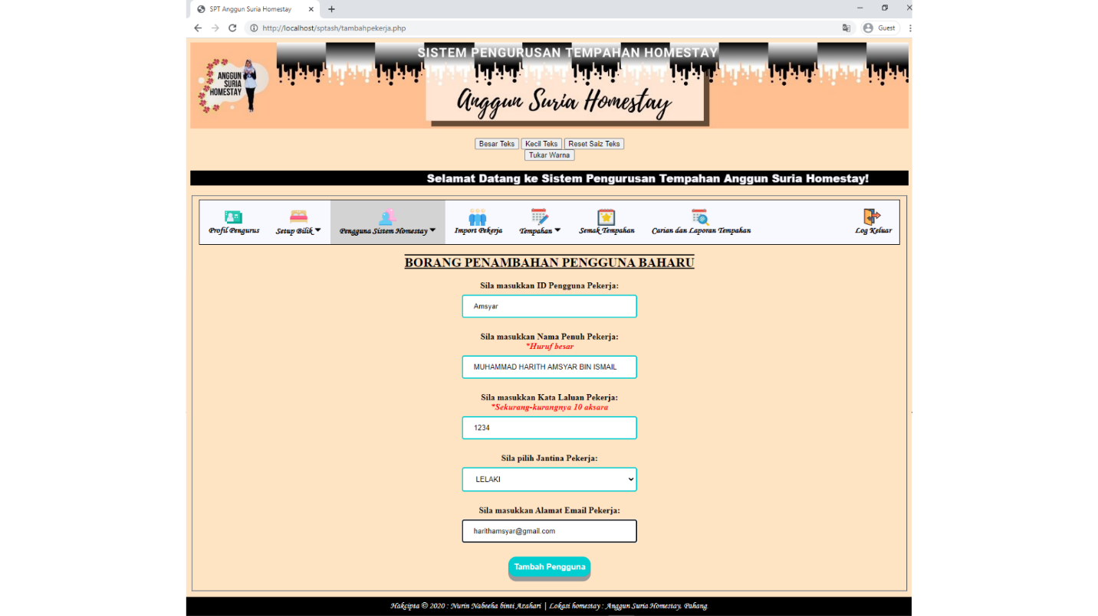

1. Anda akan mendapat notifikasi ringkas seperti rajah di bawah (menandakan pendaftaran pengguna berjaya atau gagal) dan klik butang “OK”. Kemudian, anda akan terus dibawa kepada paparan laman web “SENARAI PENGGUNA” seperti rajah di bawah. Pastikan anda mengisi borang daftar pengguna baharu dengan teliti supaya data pengguna akan dipapar dengan sempurna dan tiada ralat yang berlaku.



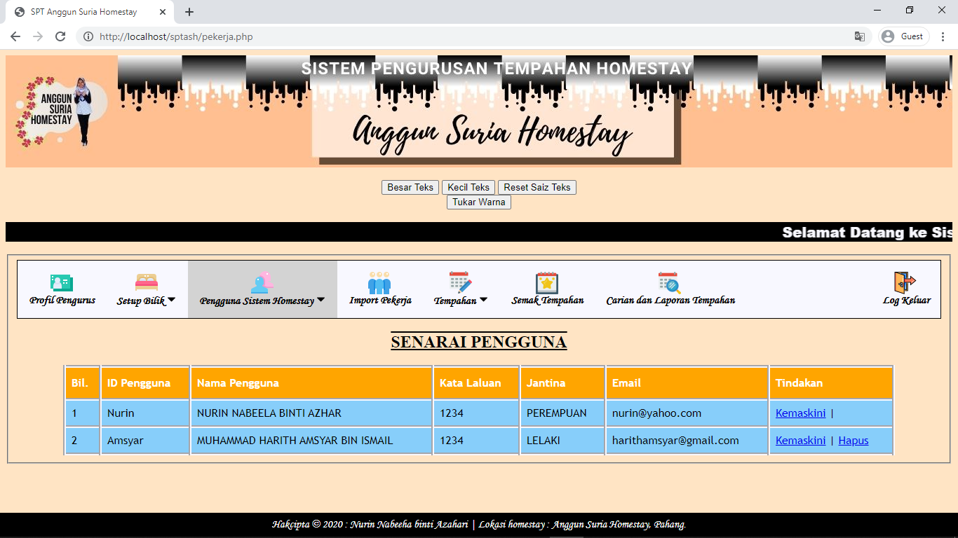

1. Mengemaskini dan Memadam Maklumat Pengguna
2. Klik pada “Senarai Pengguna” untuk melihat maklumat pengguna.

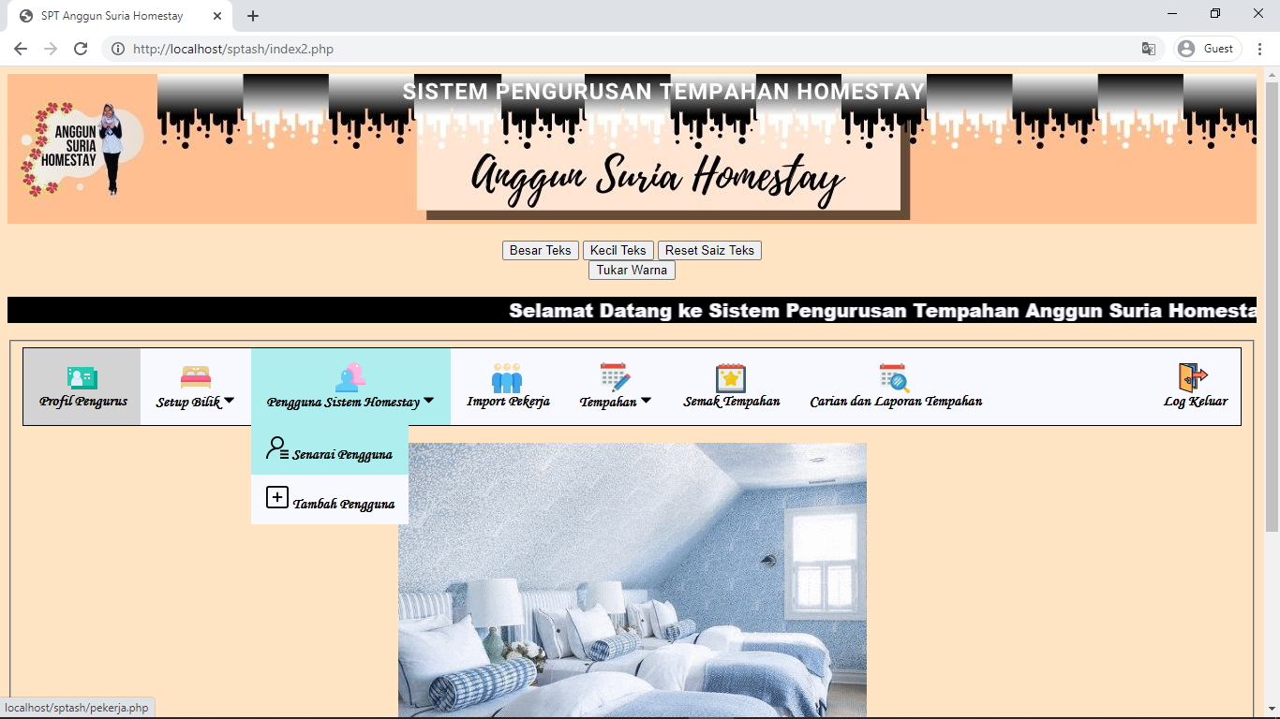

1. Di sini, terdapat maklumat semua pengguna yang telah didaftarkan di dalam sistem. Anda boleh melakukan dua perkara:
2. Memadam data pengguna
3. Mengemaskini data pengguna
4. Klik pada butang “Hapus” yang terdapat di hujung jadual untuk menghapuskan data pengguna.



1. Klik pada butang “Kemaskini” yang terdapat pada jadual senarai pengguna untuk mengemaskini maklumat pengguna. Anda akan dibawa kepada laman seperti rajah di bawah. Klik pada butang “Kemaskini” setelah selesai mengemaskini maklumat.

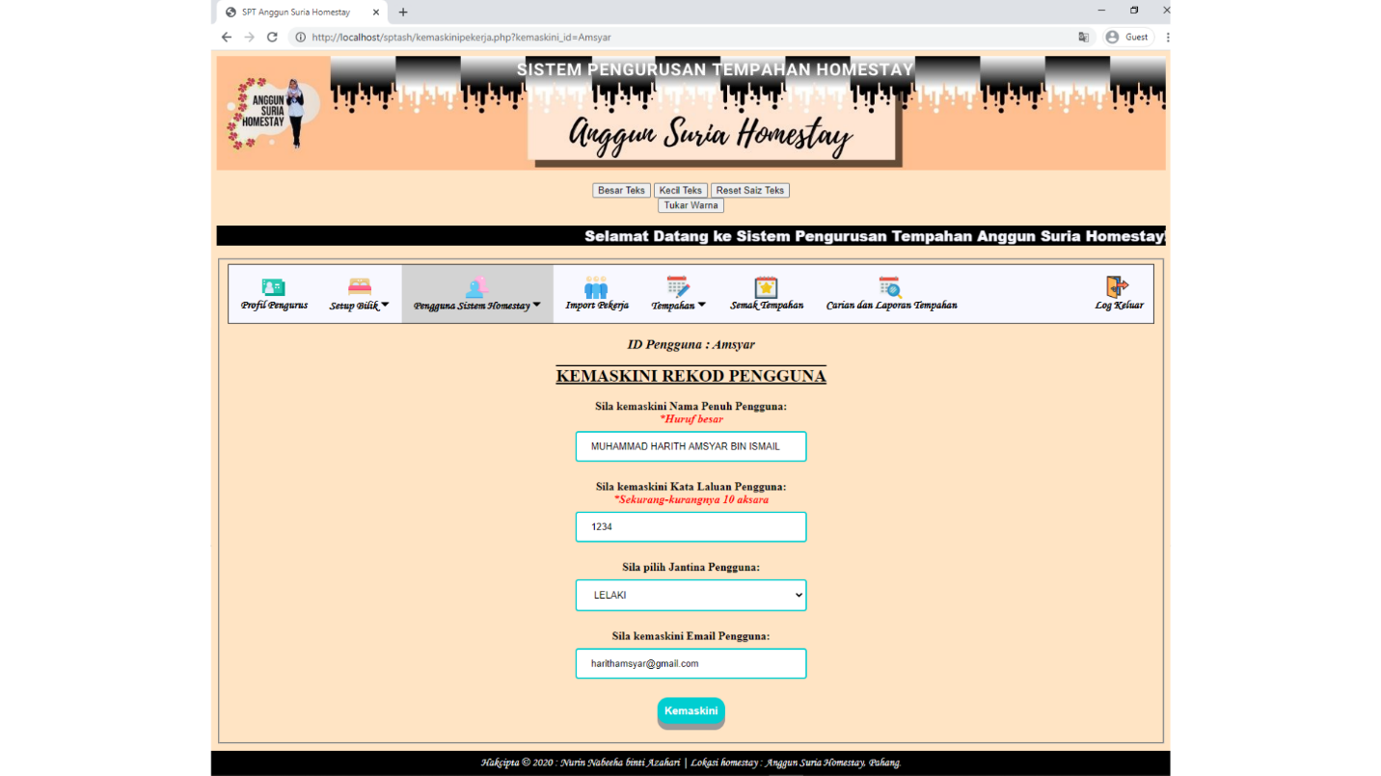

1. Log Keluar Sistem
2. Setelah kembali kepada laman senarai pengguna, anda perlu klik pada butang “Log Keluar” di hujung belah kanan navigasi bar dalam laman web tersebut untuk log keluar.



1. Anda akan dibawa semula kepada laman log masuk. Anda boleh memilih untuk log masuk kepada sistem sekali lagi ataupun klik pada butang “X” di atas pelayar web untuk tutup pelayar web dan seterusnya tutup komputer riba anda.



**SUMBER RUJUKAN**

**Buku**

Chua Siwe Geck, Yew Kwang Hooi, Zaliha binti Mohamad, Fatimah binti Ismail @ Mohd Nor, 2016. *Buku Teks Sains Komputer Tingkatan 4*. Shah Alam. Oxford Fajar Sdn. Bhd.

Norlini binti Ramli, Paridah binti Daud, Noor Azma binti Ismail, Noor Lees binti Ismail, Abd. Halim bin Bohadean@Bohari, 2017. Buku Teks Sains Komputer Tingkatan 5. Oxford Fajar Sdn. Bhd.

**Internet**

<https://htmlcolorcodes.com/>

<https://www.w3schools.com/css/css_form.asp>

<https://www.w3schools.com/charsets/ref_utf_basic_latin.asp>

**Orang Sumber**

Puan Salwa Hanim binti Md Akhir, 40 tahun. Sekolah Menengah Kebangsaan Bandar Baru Salak Tinggi, Jalan Dahlia Perwira, Bandar Baru Salak Tinggi, 43900 Sepang, Selangor Darul Ehsan.

**LAMPIRAN**

